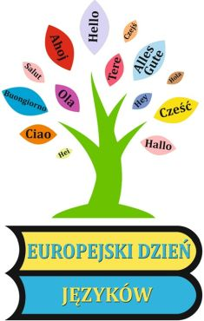
W dniu 26.09.2022r. komisja konkursowa w składzie: pani dyrektor Anna Guszczar, pani Grażyna Janus i pani Lidia Pawłowska oceniła klasy IV-VIII reprezentujące przydzielone kraje europejskie w Konkursie na najciekawszą prezentację krajów europejskich, zorganizowanym w ramach obchodów Europejskiego Dnia Języków.
Wyniki konkursu przedstawiają się następująco:
I miejsce: kl. 4c ex aequo z kl. 6a (30 pkt.)
II miejsce: kl. 4a (29 pkt.)
III miejsce: kl. 4e (28 pkt.)
Kolejne miejsca:
IV miejsce: 6e (27 pkt.)
V miejsce: 5b, 7a, 8c (26 pkt.)
VI miejsce: 5a, 5c (24 pkt.)
VII miejsce: 8e (22 pkt.)
VIII miejsce: 6b, 6c (20 pkt.)
IX miejsce: 7b (19 pkt.)
X miejsce: 4b (18 pkt.)
XI miejsce: 8d (16 pkt.)
XII miejsce: 6d (15 pkt.)
XIII miejsce: 8b (12 pkt.)
XIV miejsce: 8g (11 pkt.)
XV miejsce: 8a (10 pkt.)
XVI miejsce: 8f (9 pkt.)
XVII miejsce: 4d, 5d (4 pkt.)
XVIII miejsce: 8s (3 pkt.)

Wszystkim uczniom, którzy wzięli udział w konkursie dziękujemy za ich starania, kreatywność i chęć udziału w zabawie, a uczniom klas, które zajęły czołowe miejsca serdecznie gratulujemy wspaniałych wyników.
Za trzy pierwsze miejsca przewidziane są nagrody, które zostaną wręczone klasom przy okazji Dnia Nauczyciela. Uczniom klas, które zdobyły minimum 50% możliwych do zdobycia punktów zostaną przyznane również punkty dodatnie z zachowania. (Maksymalnie można było zdobyć 30 punktów)

